谷子ARF基因家族的鉴定与生物信息学分析
赵艳¹ 翁巧云¹ 马海莲¹ 宋晋辉¹ 袁进成¹ 王凌云¹ 董志平² 刘颖慧¹*
1 河北北方学院 河北张家口 075000
2 河北省农林科学院谷子研究所 河北石家庄 050001
摘要：生长素应答因子（auxin response factors，ARF）是一类可以结合在生长素应答基因启动子部位的转录因子，在植物的生长发育中起至关重要作用。本研究以谷子为材料，从谷子中鉴定出24个ARF基因并命名为SiARFs。利用生物信息学对谷子SiARFs基因的结构、染色体分布、基因倍增模式、系统进化以及基因的表达模式进行分析。结果表明，SiARF基因家族在染色体上不均匀的分布，在除2号染色体外的其它染色体上都有该家族基因，基因的扩增模式为分散复制与片段复制。SiARFs基因家族具有相对保守的结构，即包含一个保守的B3 DNA结构域，ARF结构域和Aux/IAA结构域，ARF蛋白的3D结构含有3个α螺旋和7个β折叠结构。进化树分析表明谷子ARF蛋白和物种相近的高粱、玉米聚在一起。大多数ARF基因在谷子根、茎、叶和穗中都有表达不同基因表达量有较大差异。

关键词：谷子；ARF；生物信息学分析；蛋白结构

Genome-Wide Identification and Bioinformatics Analysis of ARF Gene Family in Setaria Italica
Abstract: Auxin response factors (ARF) are important transcription factors that can regulate the expression of auxin genes and influence the plant growth. ARFs regulate the transcription of auxin-responsive genes through binding to their promoters. In this study, a total of 24 ARF genes are identified and analyzed and named SiARF. A comprehensive overview of the SiARFs is undertaken, including phylogenetic analysis, gene structures analysis, chromosome locations, conserved motifs of proteins and gene expression pattern analysis.Twenty-four setaria italica ARF genes are distributed in all setaria italica chromosomes except chromosome. Setaria italica ARF proteins share one B3 DNA binding domain, which consists of threeαhelixes and sevenβsheets. And some of these proteins have an Aux/IAA domain and ARF domain. In addition, setaria italica ARF proteins are compared with the proteins in other species in order to discover the evolution of ARF genes. Our results also show that the expression of SiARF genes is diverse in different tissues.
Keywords: setaria italica; ARF; information analysis; protein structure

通讯作者：刘颖慧，教授，研究方向为植物基因工程，email:leely519@126.com
资助项目：国家科技重大专项转“2014ZX0800909B”，十二五'农村领域国家科技计划项目“2011BAD06B01”，河北北方学院重大项目“ZD201305”
生长素（Auxin）是发现最早、研究最多、在植物体内普遍存在的植物激素。生长素在植物的顶端优势、微管的分化、胚胎的分化、根和茎的形态建成等植物的生长和发育各个阶段都起重要的作用。从分子水平上看，生长素在调节植物生长、发育过程需要一些生长素相关基因的表达和调控，这些基因包括Aux/IAA家族、GH3家族和小的受生长素调控的RNA家族（SAUR），以上的基因家族具有一个共性，即在它们的启动子区都含有被称为生长素应答元件的顺式作用元件（TGTCTC ）^{[1]}。生长素应答因子（auxin response factors，ARF）就是一些可以结合顺式应答元件介导生长素信号反应的转录因子家族。作为生长素信号转导相关的主要蛋白组分之一，ARF蛋白主要在植物生长的初期或早期发挥作用，它可与生长素应答元件（AuxRE）结合，发挥催化和刺激作用，ARF也可与生长素结合，从而抑制与AuxRE的结合而发挥抑制作用^{[2]}。
ARF蛋白包括3个保守的结构域，在N-端有植物特异的 B3 DNA-结合结构域 (DBD) ，通常DBD不能结合生长素应答基因，该结构域是植物特有的而且保守性强；在中间具有激活结构域 (AD) 和抑制结构域（RD），如果ARF结合生长素应答元件就起到激活作用，如果结合生长素就起到抑制作用，中间的结构域决定ARF是发挥激活作用还是抑制作用，具有激活作用的结构域含有丰富的谷氨酰胺，抑制作用的结构域富含丝氨酸、脯氨酸、甘氨酸和色氨酸。C-端是保守的结构域（CTD），CTD结构域负责ARF蛋白之间的同源聚集或者ARF蛋白和生长素应答基因的异源聚集，决定ARF的聚集状态^{[3]}。
谷子（setaria italica）在中国具有悠久的栽培历史，是中国北方的主要粮食之一。谷子基因组小且为二倍体，与水稻、高粱、玉米共线性高，使其正成为禾本科基因组研究的模式植物之一，也成为研究C4植物的模式植物^{[4]}。目前谷子的全基因组测序已经完成，这为谷子分子生物学研究奠定了良好的基础^{[5]}。本研究利用生物信息学相关技术鉴定谷子的ARF基因家族并对该家族基因结构进行分析，通过对其序列和蛋白的比较分析以期为谷子生长素相关基因的研究提供一定的参考。

1.材料与方法
1.1谷子ARF基因的鉴定及序列分析
首先从Pfam数据库（http://pfam.xfam.org/）中下载ARF家族的隐马氏模型文件（Pfam号码：PF06507）^{[6]}，从Gramene（http://www.gramene.org/）中通过Pfam号码进行相似性搜索，找到与谷子相关的基因ID 及相关蛋白序列，除去冗余，得到所需的无重复的基因、转录本及蛋白ID、蛋白序列和外显子数量。然后使用SMART（http://smart.embl-heidelberg.de/）和CDD（http://www.ncbi.nlm.nih.gov/Structure/cdd /wrpsb.cgi）检测蛋白结构域^{[7,8]}。最后，使用ProtParam（http://web.expasy.org/protparam/）找到与谷子ARF蛋白相关的其他信息，包括氨基酸数量、分子量以及等电点^{[9]}。
1.2染色体定位分析
根据已经得到的基因信息，从Ensemble Plants中查询谷子染色体的长度（http://plants. ensembl.org/Setaria_italica/Info/Index），使用adobe illustrator CS5软件绘制染色体与基因位置。
1.3 系统分析ARF蛋白与进化树的绘制
使用在线ProSite（http://prosite.expasy.org/）分析24个ARF蛋白序列，得出每个蛋白相应的B3结合结构域，ARF结构域和AUX/IAA结构域的位置^{[10]}。利用Clustal X在线分析所得到的ARF蛋白序列，下载得到分析结果^{[11]}，然后使用Sequence Format Converter（http://genome.nci.nih.gov/tools/reformat.html）转换结构格式，最后使用MEGA6.0软件用邻接法绘制进化树，bootstrap设置为1000。
不同物种ARF蛋白进化树的绘制：采用玉米（39个）、水稻（26个）、二穗短柄草（24个）、小立碗藓（14个）、葡萄（20个）、拟南芥（23个）和谷子（24个）的共170个ARF蛋白进行综合分析，用上述方法绘制ARF蛋白的进化树。
1.4 Motif的获取和ARF蛋白的3D结构预测
得到ARF蛋白序列后，使用MEME工具（http://meme.nbcr.net/meme/）分析得到谷子ARF的motif模式^{[12]}。使用Weblogo（http://weblogo.threeplusone.com/）分析B3 DNA结合结构域的motif，得到的序列使用SWISS-MODEL（http://swissmodel.expasy.org/ workspace/index.php? func=modelling_simple1）预测其三维结构^{[13]}。用上述方法绘制水稻、二穗短柄草、高粱、葡萄、小立碗藓、苜蓿、黄豆、玉米和拟南芥的B3 DNA结合结构域3D结构，与谷子进行对比分析。
1.5 谷子ARF基因的表达
使用GSCS2.0（http://gsds.cbi.pku.edu.cn/）分析ARF基因的编码序列和完整序列^{[13]}，得到内含子-外显子结构。在谷子转录因子数据库（http://59.163.192.91/FmTFDb/）中分析谷子的ARF蛋白序列，得到ARF基因在谷子的根、茎、叶、穗中的特异性表达情况^{[14]}。

2. 结果分析
2.1谷子ARF基因家族的鉴定
从Pfam数据库中下载ARF家族的隐马氏模型文件（Pfam号码：PF06507），查找ARF蛋白Pfam号码用以查询相似序列，总结物种蛋白保守序列，搜索谷子基因组数据库，共获得近100个ARF类似基因，使用SMART和CDD检测蛋白序列结构域，检查缺失并除去冗余，得到确定含有ARF结构域的基因，最终获得24个谷子ARF基因序列，分别命名为SiARF1~SiARF24（表1）。分析谷子24个ARF蛋白序列发现不同蛋白差异很大：编码ARF蛋白的氨基酸长度范围从502 AA（SiARF5）到1133 AA（SiARF2），开放阅读框从7774bp（SiARF6）到2650bp（SiARF22），分子量范围从54.44kDa（SiARF5）到125.42kDa（SiARF2），等电点范围从5.45（SiARF1）到9.14（SiARF8），蛋白含2个（SiARF4）到16个（SiARF6）内含子。从蛋白的基本特点可见ARF蛋白无论从序列的长度还是蛋白的特性变化都很大，表示该基因家族蛋白具有不同特性。值得注意的是大多数ARF蛋白的等电点都小于7，表示多数ARF可能编码弱酸性的蛋白，在酸性的亚细胞环境中发挥作用。

表1 谷子ARF基因家族的鉴定及特性
Table 1. The characteristics of identified ARF gene family in setaria italica
基因名  Gene  name | 转录名  Genomic  accession No. | 染色体  Chromosome  distribution | 位置  Location | 外显子数  No. of  extron | ORF 长度  Open reading fragment length | 推测蛋白质
 |  |  |  |  |  | 氨基酸(aa)  Amino acid | 分子量 (kDa)  Molecular  mass | 等电点(pI)  Isoelectric  point
SiARF1 | Si016262m | 1 | 6988236-6994089 | 14 | 5853 | 907 | 99.70 | 5.45
SiARF2 | Si016147m | 1 | 8014441-8021664 | 14 | 7223 | 1133 | 125.42 | 5.90
SiARF3 | Si016563m | 1 | 27687425-27693417 | 14 | 5992 | 673 | 74.92 | 5.76
SiARF4 | Si016559m | 1 | 31927912-31930608 | 2 | 2696 | 674 | 72.31 | 6.86
SiARF5 | Si021833m | 3 | 165527-168181 | 3 | 2654 | 502 | 54.44 | 5.75
SiARF6 | Si021223m | 3 | 1163363-1171137 | 16 | 7774 | 835 | 92.76 | 6.30
SiARF7 | Si021121m | 3 | 1711800-1716887 | 13 | 5087 | 937 | 103.13 | 5.79
SiARF8 | Si021613m | 3 | 10559853-10564252 | 9 | 4399 | 569 | 63.30 | 9.14
SiARF9 | Si021589m | 3 | 13481509-13485320 | 8 | 3811 | 579 | 64.25 | 8.33
SiARF10 | Si021216m | 3 | 40156796-40163069 | 15 | 6273 | 841 | 92.74 | 6.25
SiARF11 | Si021157m | 3 | 49528177-49534101 | 14 | 5924 | 897 | 98.86 | 5.66
SiARF12 | Si005753m | 4 | 2680870-2687092 | 13 | 6222 | 1054 | 116.39 | 6.09
SiARF13 | Si005741m | 4 | 36454277-36461451 | 13 | 7174 | 1084 | 120.73 | 6.12
SiARF14 | Si005991m | 4 | 37696443-37700049 | 3 | 3606 | 686 | 74.70 | 7.05
SiARF15 | Si005802m | 4 | 38058036-38064273 | 15 | 6237 | 931 | 102.78 | 5.95
SiARF16 | Si000540m | 5 | 322788-326738 | 12 | 3950 | 687 | 76.88 | 5.59
SiARF17 | Si004598m | 5 | 32737893-32742284 | 9 | 4391 | 667 | 73.75 | 6.42
SiARF18 | Si000555m | 5 | 37047017-37052754 | 10 | 5737 | 682 | 74.57 | 6.84
SiARF19 | Si000415m | 5 | 45466094-45471670 | 11 | 5576 | 754 | 84.62 | 7.60
SiARF20 | Si013158m | 6 | 32960517-32967626 | 13 | 7109 | 1096 | 121.32 | 6.13
SiARF21 | Si009558m | 7 | 20883443-20888473 | 14 | 5030 | 663 | 73.42 | 5.59
SiARF22 | Si009541m | 7 | 25115125-25117775 | 3 | 2650 | 677 | 72.67 | 8.05
SiARF23 | Si025990m | 8 | 26264617-27270550 | 15 | 5933 | 810 | 89.91 | 6.60
SiARF24 | Si034525m | 9 | 16301638-16305519 | 3 | 3881 | 684 | 74.71 | 6.71
2.2 谷子ARF蛋白的结构域分析
利用ProSite软件分析每个ARF蛋白的结构域（图1），结果表明，所有谷子ARF蛋白都含有植物特异的B3 DNA结合结构域和ARF结构域，且大部分序列都含有Aux/IAA结构域，但SiARF5、SiARF8、SiARF9、SiARF17、SiARF18、SiARF19和SiARF22含有2个结构域，即只含有B3 DNA结合结构域和ARF结构域，没有Aux/IAA结构域。利用MEME软件进一步分析谷子的24个ARF蛋白的结构域，研究表明三个结构域又可以细分为6个基序，B3 DNA结合结构域含有1个基序，ARF结构域含有3个基序，Aux/IAA结构域含有2个基序。B3 DNA结合结构域的氨基酸组成较稳定，而ARF结构域和Aux/IAA结构域的序列变化较大，B3 DNA结合结构域为植物特异性。

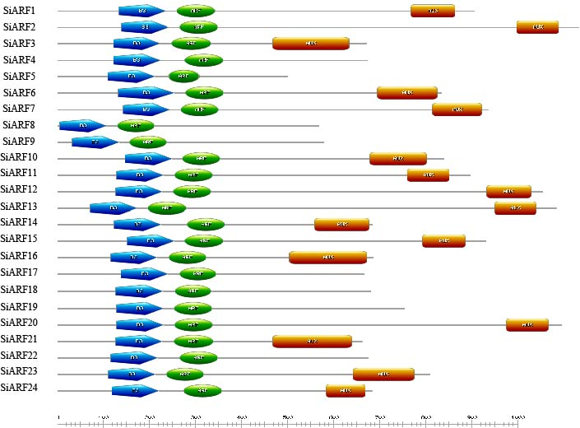
图1 谷子ARF蛋白的组织示意图。B3 DNA结合结构域和AUX/IAA结构域分别用蓝色和橙色表示，ARF结构域位于中间部位，用绿色表示
Fig.1 The domain structure of ARF proteins, blue boxes represented B3 domain, green boxes represented ARF domain and orange boxes represented AUX/IAA domain.

2.3 谷子ARF基因家族染色体定位和基因扩增方式
谷子共含有9条染色体，除2号染色体外，其余染色体上均含有ARF基因。图2可见ARF基因分布并不均匀，6号、8号和9号染色体上各只有1个ARF基因，7号染色体上有2个ARF基因，1号、4号和5号染色体上有4个ARF基因，3号染色体上的ARF基因最多为7个（图2）。在 Phytozome 数据库中通过 Gbrowse 查看成簇分布的ARF基因家族成员与侧翼蛋白质编码基因的位置关系，同一家族的不同成员如果位于同一个或相邻的基因间区域，则这些成员为串联重复关系，按照此标准，谷子ARF基因家族的扩增不是通过串联重复来扩增。谷子ARF基因的扩增分为两种模式：分散复制与片段复制。分散复制的基因有：SiARF1，SiARF5，SiARF6，SiARF7，SiARF9，SiARF10，SiARF11，SiARF12，SiARF14，SiARF16，SiARF19，SiARF20，SiARF23；片段复制的基因有：SiARF2，SiARF3，SiARF4，SiARF8，SiARF13，SiARF15，SiARF17，SiARF18，SiARF21，SiARF22，SiARF24。

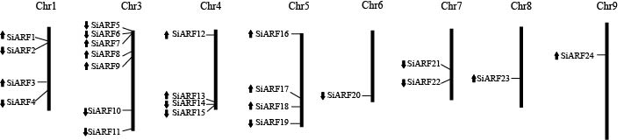

图2谷子ARF基因的染色体分布及扩增模式，箭头表示基因的方向
Fig. 2 Chromosome distribution of ARF genes in setaria italica was identified, and gene duplication analysis of ARFs was also represented direction of transcription

2.4 谷子ARF基因家族分子进化树的构建
通过对ARF蛋白序列的对比，绘制出24个谷子ARF蛋白的进化树（图3a）。根据进化树的分支，可以将这些蛋白分为三组，其中，组Ⅰ可以进一步被分为两组，即组Ⅰa和组Ⅰb，组Ⅰa的ARF蛋白具有3个保守的结构域，组Ⅰb蛋白具有2个结构域。组Ⅰ占ARF蛋白多数，约42%的ARF蛋白位于组Ⅰ中（图3a）。从进化树的聚类分析可见蛋白结构域相同的以及同一个基因的扩增或者复制的蛋白聚在一起，如SiARF3和SiARF21是片段复制的聚在一起，SiARF10和SiARF23为分散复制也聚在了一起，具有相同结构域的聚为一组。为进一步研究ARF基因的特征，使用GSDS2.0软件分析已获得的DNA和RNA序列，得到谷子ARF基因的内含子-外显子结构（图3b）。结果表明所有的ARF基因都具有内含子，内含子从2个（SiARF4）到16个（SiARF6），大多数基因的内含子在10个以上，从基因的结构特征可以初步分析基因的复制和扩增方式。
为了揭示谷子ARF基因家族的进化关系，将模式植物拟南芥ARF基因家族（23个）和玉米（39个）、水稻（26个）、二穗短柄草（24个）、小立碗藓（14个）、葡萄（20个)和谷子（24个）共170个ARF蛋白一起构建系统发育树，绘制ARF蛋白的进化树（图4）。通过绘制的进化树可以看出，170个ARF蛋白可以聚为12个组，主要按进化的时间和亲缘关系聚类，按照进化分支可以分成8个不同的分支簇，单子叶植物、双子叶植物和苔藓类植物中的ARF蛋白呈现家族性聚集，不同纲目的植物间ARF蛋白也具有较高的同源性。
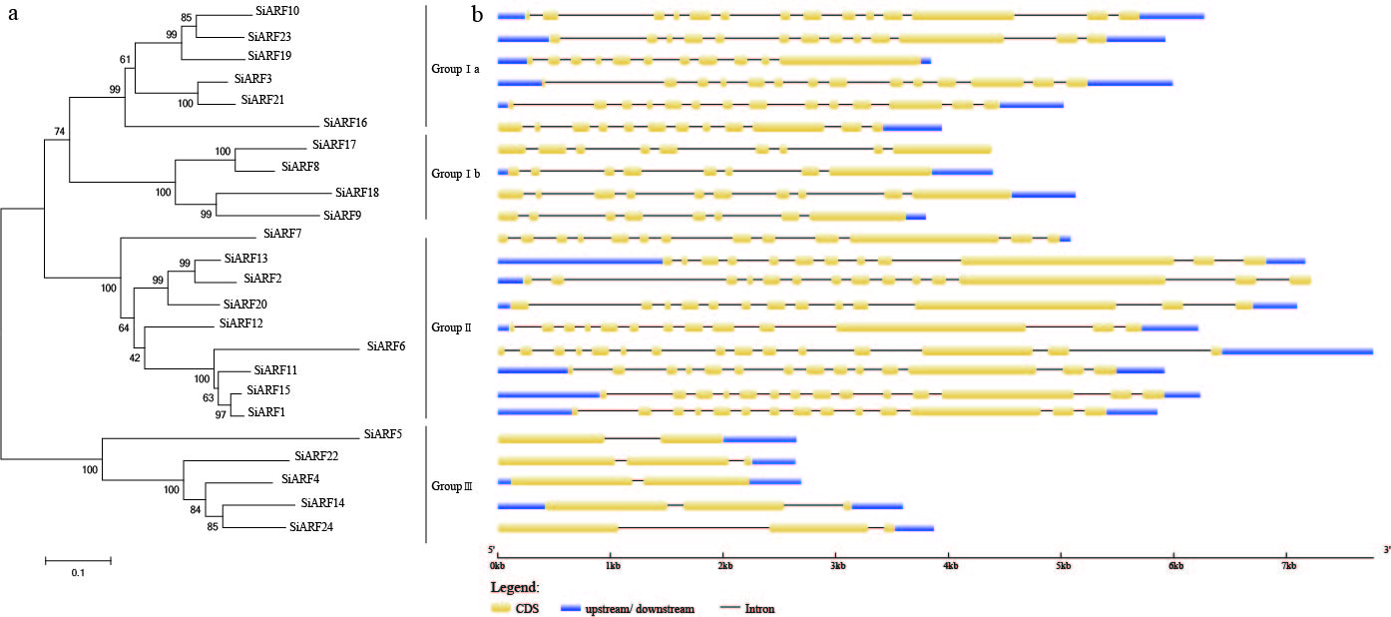
图3 谷子ARF家族的系统发育和基因结构
图a谷子ARF蛋白的系统发育进化树。24个基因可被分为3组，组Ⅰ可进一步分为两组。
图b谷子ARF基因结构图。黄色表示编码区，蓝色表示上下游序列，黑线表示内含子区。
Fig.3 Phylogenetic relationships among setaria italica ARF proteins were generated by neighbor-joining method. The 24 SiARF proteins were classified into three classes: I, II, III, and class I was further divided into two
sub-classes Ia and Ib. b Gene structure of SiARF genes. The coding sequences were represented in yellow. The upstream and downstream were represented in blue.The introns were represented by black gray lines.

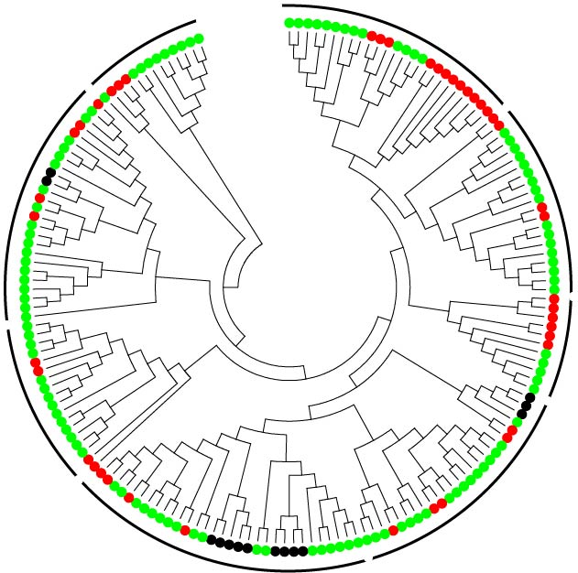
图4 ARF蛋白进化树。单子叶（绿色）、双子叶（红色）、苔藓（黑色）
Fig.4 Phylogenetic tree of ARF proteins in setaria italica, Arabidopsis,Zea mays,Oryza sativa, Brachypodium distachyon, Physcomitrella patens and Vitis vinifera. The 170 ARF proteins were classified into four classes: monocot-specific group (green), moss-specific group (black) .

2.5 谷子ARF蛋白的3D结构和保守序列分析
使用SWISS-MODEL软件构建ARF蛋白的3D结构。结果显示，具有B3 DNA结合结构域的ARF蛋白含有3个α螺旋结构域和7个β折叠结构域。3个α螺旋分别位于β1和β2折叠、β2和β3折叠、β5和β6折叠之间（图5）。第2个β-折叠片和连接环形成扳手状的结构，在此处可以为DNA的大沟结合留下大的空隙， 在DNA识别和结合的位点处具有两个“DNA识别臂”可以和不同的位点识别，在蛋白的N-末端第2个β-折叠和2个α-螺旋具有5’末端的识别序列，在C末端的第4和第5个β-折叠可以识别3’末端的位点。同时对谷子ARF蛋白的3D结构和其他物种相应蛋白的3D结构进行比较，如图5所示，得到的比值越小，蛋白3D结构越相似，和谷子ARF蛋白3D结构最相近的是单子叶植物中的水稻（0.01）、二穗短柄草（0.02）和玉米（0.03），双子叶植物中的黄豆（0.45）、苜蓿（0.89）和葡萄（1.35）距离较远，葫芦藓科的小立碗藓距离最远（1.64），ARF蛋白的3D结构的比较和物种的亲缘关系有一定的相关性，即亲缘关系越近相似性越高。

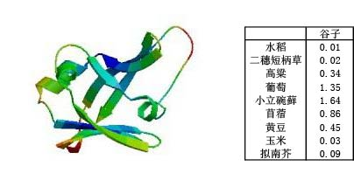
a
b
c

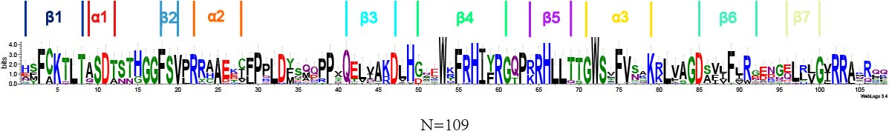
图5 谷子ARF蛋白的3D结构分析，a: ARF蛋白的3D结构; b: ARF蛋白的3D结构和其他物种相应蛋白的3D结构进行比较; c: ARF蛋白B3结构域保守序列（N为氨基酸数量）
Fig. 5 Close-up of B3 DNA binding domain. a: 3D structures of consensus sequences of B3 domains from 11 species. b: Cartoon of B3 domain. The B3 domain mainly consisted of seven-stranded b sheets and two short a helixes. c: Sequence constitution of B3 domains fromeleven species. N represented B3 domains number in surveyed eleven species. d RMSD values of superposed B3 domains from maize and other ten species

2.6 谷子ARF基因的表达
为进一步的了解ARF基因的特性和功能作用，研究基因的组织特异表达情况，除SiARF19基因没有检测到表达，SiARF7基因在叶中没有表达，根中表达较微弱外，多数基因是组成型表达的，在不同的组织中均检测到基因的表达，如SiARF21和SiARF23在根、茎、叶和穗中表达量都很高，暗示着这两个基因有可能发挥多方面作用。不同的基因在不同部位表达量差异很大，如SiARF2在根中的表达值最高，SiARF23在叶中的表达值最高，SiARF20在茎和穗中表达值最高，基因在不同部位的表达差异及功能作用还需要进一步研究（图6）。
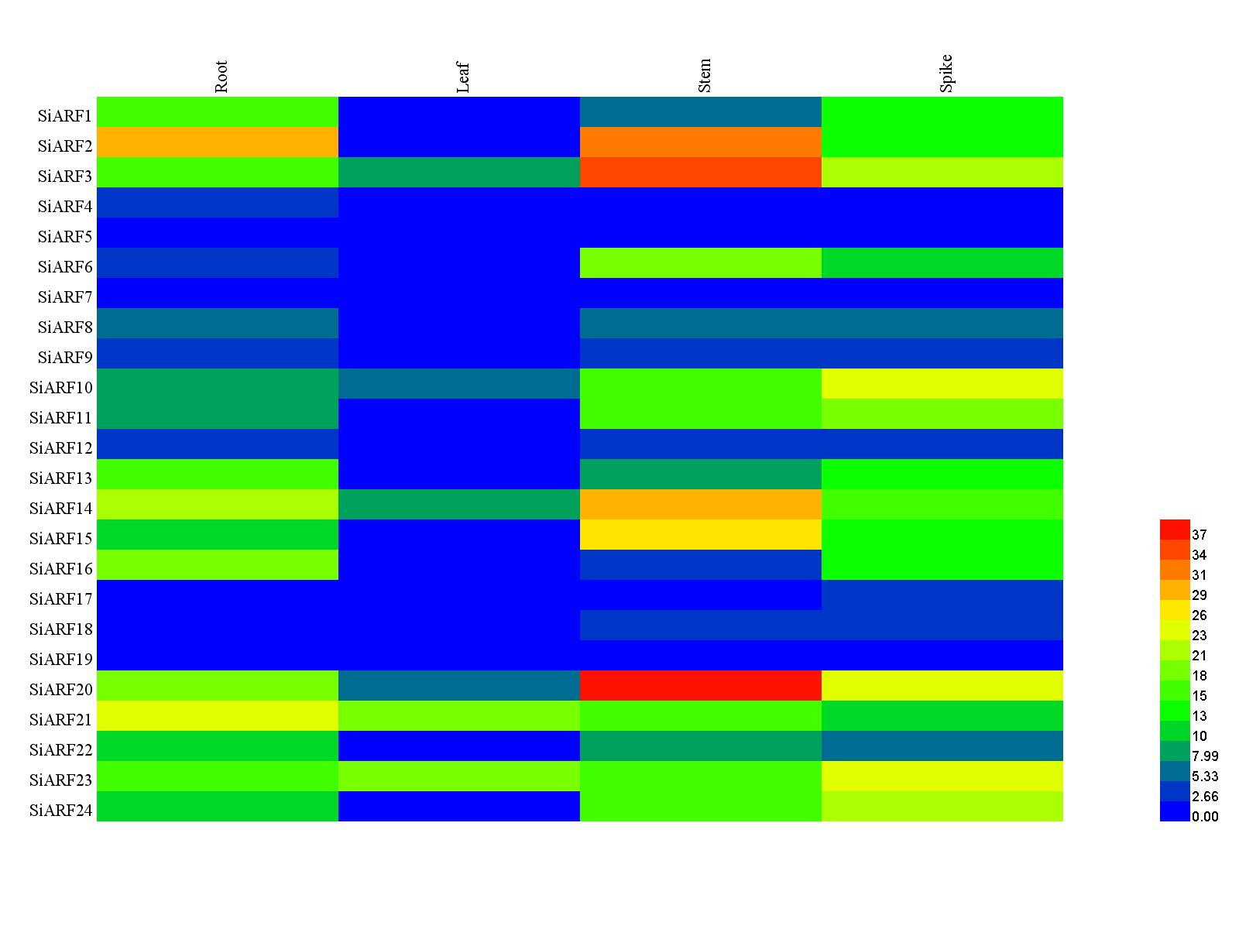
图6 谷子ARF表达热图
Fig.6 Heat map of ARF gene expression in setaria italica
3. 讨论
ARF基因家族是参与生长素信号转导的重要转录因子，对其研究也备受关注。第一个ARF蛋白于1997年在拟南芥中发现^{[15]}，因为其可以结合生长素应答元件而命名。ARF基因家族在植物中普遍存在，已经在很多物种中发现，如在拟南芥中发现23个，在水稻中发现25个，在杨树中发现37个^{[16]}，玉米中发现36个^{[9]}，目前在谷子中还没有对ARF基因的系统研究和分析，基于此，我们开展了谷子全基因组的扫描和生物信息学分析。
通常，大多数ARF 蛋白都具有3个保守的区域，即在N端植物特有的B3 结构域，中间区域具有激活/抑制功能的结构域以及在C端的同源/异源聚合结构域^{[17]}。谷子的24个ARF蛋白都具有B3结构域，而且大部分ARF蛋白含有3个结构域，但少数蛋白只含有两个结构域，如SiARF5、SiARF8、SiARF9、SiARF17、SiARF18、SiARF19和SiARF22。其他植物中，如在玉米中获得36个ARF蛋白中，有11个具有B3结构域和ARF结构域。拟南芥的23个ARF蛋白仅有1个没有B3结构域，其他的蛋白除去ARF3、13和17外都含有C端的保守区域。水稻的ARF家族结构和谷子类似，只是OsARF20具有两个B3结构域，大多数具有1个B3结构域和ARF结构域。
通过谷子EST的查询以及分析SBS的数据获得谷子24个ARF基因的表达情况，结果表明除SiARF19基因没有检测到表达外，SiARF7基因在根中没有检测到表达，其他的基因都是组成型表达的，只是表达量有明显的差别。谷子ARF基因的表达情况和其他植物的较一致，如利用Northern杂交研究拟南芥的ARF基因表达，大多数基因在所有被检测的组织中都有表达，拟南芥的AtARF5, 10, 16 和 19 还可以被生长素诱导上调表达^{[18]}。在光照条件下AtARF8转录本增加，AtARF1在暗中转录本下降。RT-PCR分析水稻EST数据库表明25个ARF基因中有24个基因检测到在各个组织中表达，水稻ARF 基因可以被外源的激素、光、生长素等刺激诱导上调表达^{[18]}，其中OsARF5, 14和21受光的诱导，转录本下降。最近发现ARF基因的表达为microRNA （miRNA）所调控，如 miR160控制拟南芥AtARF10 和AtARF16 基因的表达，miR167 调控AtARF6 和AtARF8基因的表达^{[19,20]}。谷子由于研究的比较少，目前还没有ARF基因诱导表达相关报道。
目前在单子叶植物中（如水稻、玉米）对ARF基因的功能研究远没有在双子叶植物（拟南芥等）研究得清楚和深入，谷子由于研究起步晚，所以更加落后，本研究对谷子ARF基因家族进行了初步分析，为将来深入研究该基因家族的表达调控、结构和功能等提供参考，为研究该基因家族在参与植物生长、发育调控机制提供理论依据。

参考文献
[1] Guilfoyle TJ, Hagen G. Auxin response factors[J]. Curr Opin in Plant Biol, 2007, 10(5): 453–460.
[2] 司马晓娇, 郑炳松. 植物生长素原初响应基因Aux/IAA研究进展[J]. 浙江农林大学学报，2015, 32(2): 313-318.
[3] Shiv B. Tiwari, Gretchen Hagen. The Roles of Auxin Response Factor Domains in Auxin-Responsive Transcription[J]. The Plant Cell, 2003, 15(2): 533-543.
[4] Li P, Brutnell TP. Setaria viridis and Setaria italica, model genetic systems for the Panicoid grasses[J]. Journal of Experimental Botany, 2011, 62(9): 3031-3037.
[5] Bennetzen JL, Schmutz J, Wang H, Percifield R, Hawkins J, Pontaroli AC, Estep M, Feng L, Vaughn JN,Grimwood J, Jenkins J, Barry K, Lindquist E, Hellsten U, Deshpande S, Wang X, Wu X, Mitros T, Triplett J, Yang X, Ye CY, Mauro-Herrera M, Wang L, Li P, Sharma M, Sharma R, Ronald PC, Panaud O, Kellogg EA, Brutnell TP, Doust AN, Tuskan GA, Rokhsar D, Devos KM. Reference genome sequence of the model plant Setaria[J]. Nature Biotechnology, 2012, 30(6): 555-561.
[6] Finn RD, Mistry J, Tate J, Coggill P, Heger A, Pollington JE, Gavin OL, Gunasekaran P, Ceric G, Forslund K, Holm L, Sonnhammer EL, Eddy SR, Bateman A. The Pfam protein families database[J]. Nucleic Acids Res, 2008, 36(1): 281-288.
[7] Schultz J, Milpetz F, Bork P, Ponting CP. SMART, a simple modular architecture research tool: identification of signaling domains[J]. Proceedings of the National Academy of Sciences of the United States of America , 1998, 95(11): 5857-5864.
[8] Marchler-Bauer A, Anderson JB, Chitsaz F, Derbyshire MK, DeWeese-Scott C. CDD: specific functional annota-tion with the Conserved Domain Database[J]. Nucleic Acids Res, 2009, 37(1): 205-210.
[9] Wang Y, Deng D, Shi Y, Miao N, Bian Y, Yin Z. Diversification, phylogeny and evolution of auxin response factor (ARF) family: insights gained from analyzing maize ARF genes[J]. Mol Biol Rep, 2011, 39(3): 2401-2415.
[10] Sigrist CJ, Cerutti L, de Castro E, Langendijk-Genevaux PS, Bulliard V, Bairoch A, Hulo N . PROSITE, a protein domain database for functional characterization and annotation[J]. Nucleic Acids Res, 2010, 38(1): 161-166.
[11] M.A. Larkin, G. Blackshields, N.P. Brown, R. Chenna, P.A. McGettigan, H. McWilliam, F. Valentin, I.M. Wallace, A. Wilm, R. Lopez, J.D. Thompson, T.J. Gibson, D.G. Higgins. Clustal W and Clustal X version 2.0[J]. Bioinformatics, 2007, 23(21): 2947-2948..
[12] Bailey TL, Boden M, Buske FA, Frith M, Grant CE, Clementi L, Ren J, Li WW, Noble WS. MEME SUITE: tools for motif discovery and searching[J]. Nucleic Acids Res, 2009, 37(2): 202–208.
[13] Kiefer F, Arnold K, Ku¨nzli M, Bordoli L, Schwede T. The SWISS-MODEL repository and associated resources[J]. Nucleic Acids Res, 2009, 37(1): 387–392.

[14] Bonthala VS, Muthamilarasan M, Roy R, Prasad M. FmTFDb: a foxtail millet transcription factors database for expediting functional genomics in millets[J]. Molecular Biology Reports, 2014, 41(10): 6343-6348.
[15] Ulmasov T, Hagan G, Guifoyle TJ. ARF1,a transcription factor that binds to auxin response elements[J]. Science, 1997, 276(5320): 1865-1868.
[16] 李晓燕, 陈雪梅, 盖颖. 杨树不同组织中ARF表达与生长素相关性研究[J]. 广东农业科学, 2013, 6: 134-137.
[17] Guilfoyle TJ, Hagen G. Auxin response factors[J]. Current Opinion in Plant Biology, 2007, 10(5): 453-460.
[18] Ulmasov T, Hagen G, Guilfoyle TJ. Dimerization and DNA binding of auxin response factors[J]. Plant J, 1999, 19(3): 309–319.
[19] Wang JW, Wang LJ, Mao YB, Cai WJ, Xue HW, Chen XY. Control of root cap formation by microRNA - targeted auxin response factors in Arabidopsis[J]. Plant Cell, 2005, 17(8): 2204-2216.
[20] Wu MF, Tian Q, Reed JW. Arabidopsis microRNA167 controls patterns of ARF6 and ARF8 expression, and regulates both female and male reproduction[J]. Development, 2006, 133(21): 4211-4218.

